

**INSTITUTO TECNOLÓGICO SUPERIOR P’URHÉPECHA**

**DEPARTAMENTO DE INGENIERÍA BIOMÉDICA**

**8 SEMESTRE**

**8 SEMESTRES**

**UNIDAD 2: ESTÁNDARES INFORMÁTICOS DE IMÁGENES EN SALUD**

**“Protocolos de transmisión de datos”**

**Presenta:**

**Aleida Gisel Lepiz Lepiz**

**Cynthia Mirna Santos Santos**

**ASIGNATURA:**

**INFORMATICA MÉDICA**

**Profesor:**

**Carlos Eduardo López Valencia**

**CHERÁN, MICHOACÁN 20 DE MARZO DEL 2019**

Índice

Capítulo 1 3

Introducción 3

Capítulo 2 4

2.1 ¿Qué es un protocolo? 4

2.2 Protocolos de transmisión de datos 5

2.3 Estándares de transmisión de datos en la salud 6

Capítulo 3 11

Bibliografía 11

# Capítulo 1

## Introducción

En el siguiente trabajo de investigación se desarrollara el tema de los protocolos de trasmisión la cual es un tema importante en loa materia de informática.

Lo fundamental de la comunicación de la trasmisión de datos es resolver el problema de llevar la información a un punto, sin errores utilizando redes de la comunicación para su trasmisión.

Cuando se pretende comunicar un sistema informático con otro, atraves de las redes es necesario que existan conjuntos de elementos que permitan la comunicación sobre las diferentes tipos de información. Estas conexiones se dieron a cabo gracias a las diferentes reglas de conexión que se desarrollaron. Uno de los modelos por el cual nos regimos en el llamado OSI que es la que nos rige debido a su estandarización lo que hace es crear un tipo de acuerdo de determinación de todo lo relacionado con la trasmisión. Un estándar de trasmisión de datos en salud pues nos ayudan a facilitar los diferentes métodos de analizar la información, estos métodos se basan en el empleo de lenguajes común y el uso de la terminología medica. Y atraves de esto es que se permite el intercambio de información entre sistemas electrónicos.

# Capítulo 2

## 2.1 ¿Qué es un protocolo?

El Protocolo es un conjunto de normas y reglas de aceptación general que se observan en la práctica oficial. Está basado en el llamado principio de cortesía internacional. A todos aquellos que desarrollan su labor en el campo de las relaciones internacionales, le es indispensable el conocimiento de las reglas de Protocolo para poder utilizarlas como método y técnica de su trabajo y así lograr que dichas relaciones se realicen en un ambiente moral y en condiciones que no entorpezcan su desarrollo.



## 2.2 Protocolos de transmisión de datos

Dentro de las redes informáticas se conoce bajo el nombre de protocolo al lenguaje, que es un conjunto de reglas formales, que permiten la comunicación de distintas computadoras entre sí.

Este actúa en la capa de mediación o nivel 3 del modelo OSI, que es por el que nos regimos debido a su estandarización. Lo que se hace es crear un acuerdo que va a determinar todo lo relacionado con dicha transmisión de datos, como cuáles serán las condiciones de transporte, cómo se realizará e direccionamiento o el enrutamiento así como la metodología a aplicar a la hora de realizar el control de errores.

De esta manera, dos equipos que deseen intercambiar datos deben participar de un mismo protocolo y aceptar las condiciones de este, que serán iguales para ambos.

A continuación se mencionan algunos de los protocolos de datos:

* TCP/IP: Este es definido como el conjunto de protocolos básicos para la comunicación de redes y es por medio del que se logra la transmisión.
* TCP: Este es un protocolo orientado a las comunicaciones y ofrece una transmisión.
* HTTP: Este es un protocolo, permite la recuperación de información y realizar búsquedas indexadas que permiten saltos intertextuales de manera eficiente.
* FTP: Este es utilizado a la hora de realizar transferencias remotas de archivos.
* SSH: Este fue desarrollado con el fin de mejorar la seguridad en las comunicaciones de internet.
* UPD: El protocolo de datagrama de usuario está destinada a aquellas que se hacen sin conexión.
* SNMP: Este usa el protocolo de datagrama de usuario (PDU) como mecanismo para el transporte.
* TFTPC: Este protocolo de transferencia se caracteriza por sencillez y falta de complicaciones.
* SMTP: Este protocolo está compuesto por una serie de reglas que rige la transferencia y el formato de datos en los envíos de correos electrónicos.
* ARP: Por medio de este protocolo se logran aquellas tareas que buscan asociar a un dispositivo IP, el cual está identificado con una dirección IP, que cuenta con una dirección de red física.

## 2.3 Estándares de transmisión de datos en la salud

Un estándar comprende un grupo de reglas y definiciones que especifican cómo llevar a cabo un proceso. Los estándares son útiles para la Informática Médica porque ayudan a agilizar los métodos de gestión y análisis de información. Estos métodos se basan principalmente en el empleo de un lenguaje común y el uso de terminología médica. El uso de un lenguaje estándar permite el intercambio de información entre sistemas de historias clínicas electrónicas, favorece la extracción eficiente de información de las bases de datos, contribuye al desarrollo de sistemas de soporte diagnóstico.

La interoperabilidad es la habilidad de los sistemas para coexistir e intercambiar información entre sí, gracias a los estándares. Además que la interoperabilidad no es solamente la habilidad de intercambiar información sanitaria en el ámbito sanitario (en este caso) sino que requiere la habilidad de entender lo que se ha intercambiado. Es por tal motivo se utilizan ciertos tipos de estándares especializados en lo anteriormente mencionado. A continuación se mencionan algunos, los cuales también están relacionados con la parte informática de REDES:

* **HL7/CDA:** Health Level Seven es un conjunto de estándares para facilitar el intercambio electrónico de información clínica. HL7 utiliza una notación formal de modelado (UML) y un metalenguaje extensible de marcado con etiquetas (XML). De esta forma, el estándar define la estructura de los metadatos a intercambiar entre sistemas de HCE, para garantizar así la comunicación sintáctica entre ellos.



Los estándares HL7 o protocolos HL7 indican cómo se organiza y comunica la información entre dos partes. Estos estándares definen el idioma, la estructura y los tipos de datos requeridos para una integración fluida entre sistemas de salud. Existen 5 estándares primarios del HL7, los cuales son:

1. HL7 Versión 2: Es el estándar de mensajería para el intercambio de información clínica más ampliamente usado en el mundo. Es soportado por la mayoría de los sistemas presentes en la atención sanitaria.
2. HL7 Versión 3: Este estándar abarca las terminologías, los tipos de datos y la mensajería necesarios para una implementación completa. Está basado en el modelo de referencia HL7 RIM, una referencia común para todo el desarrollo del estándar.
3. CDA Release 2: Un estándar de marcado de documentos que especifica la estructura y semántica de los documentos clínicos para su intercambio entre proveedores y pacientes. Un CDA puede contener clínicos de todo tipo, tanto contenido estructurado como no estructurado y totalmente codificado. El CDA es un estándar aprobado por ISO que proporciona un modelo de intercambio de documentos clínicos (por ejemplo, informes de alta o "Epicrisis" y notas de evolución). Ha sido importante para acercar al sector salud a la meta de una historia clínica electrónica compartida.
4. HL7 FHIR: Es un estándar que combina las características de HL7 V2, HL7 V3 y CDA en busca de una integración rápida y sencilla. Constituido por resources, componentes moduladores que se combinan en sistemas para resolver problemas reales de la atención sanitarias.
5. CCOW: Es un estándar que pretende facilitar la integración de aplicaciones a nivel de uso mediante una técnica llamada Context Management. Permite sincronizar a nivel de interfaz de usuario la información de diferentes sistemas referidas al mismo paciente, procedimiento o usuario.

* **DICOM (Digital Imaging and Communication in Medicine):** Es el estándar reconocido mundialmente para el intercambio de estudios imagenológicos, pensado para su manejo, visualización, almacenamiento, impresión y transmisión. Incluye un formato de fichero y de un protocolo de comunicación de red. Este último es un protocolo de aplicación que usa TCP/IP para la comunicación entre sistemas. Los ficheros DICOM pueden intercambiarse entre dos entidades que tengan capacidad de recibir imágenes y datos de estudios en formato DICOM.

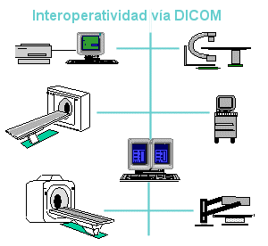

Las normas DICOM fueron creadas por la asociación entre la American College of Radiology (ACR) y la National Electrical Manufacturers Association (NEMA). Con la estandarización de las imágenes, todos los tipos de exámenes como: tomografías, resonancias, radiografías, etc.

La adopción del formato DICOM por las instituciones médicas mejorará la comunicación y abrirá nuevas relaciones, generando beneficio a todos involucrados, desde médicos hasta pacientes. DICOM permite la integración de escáneres, servidores, estaciones de trabajo, impresoras y hardware de red de múltiples proveedores dentro de un sistema de almacenamiento y comunicación de imágenes.

* **Modelo OSI:** El modelo OSI establece una arquitectura jerárquica estructurada en 7 capas. La finalidad es descomponer el proceso complejo de la comunicación en varios problemas más sencillos y asignar dichos problemas a las distintas capas, de forma que una capa no tenga que preocuparse por lo que hacen las demás. Según la estructura jerárquica, cada capa realiza servicios para la capa inmediatamente superior, a la que devuelve los resultados obtenidos, y a su vez demanda servicios a la capa inmediatamente inferior.

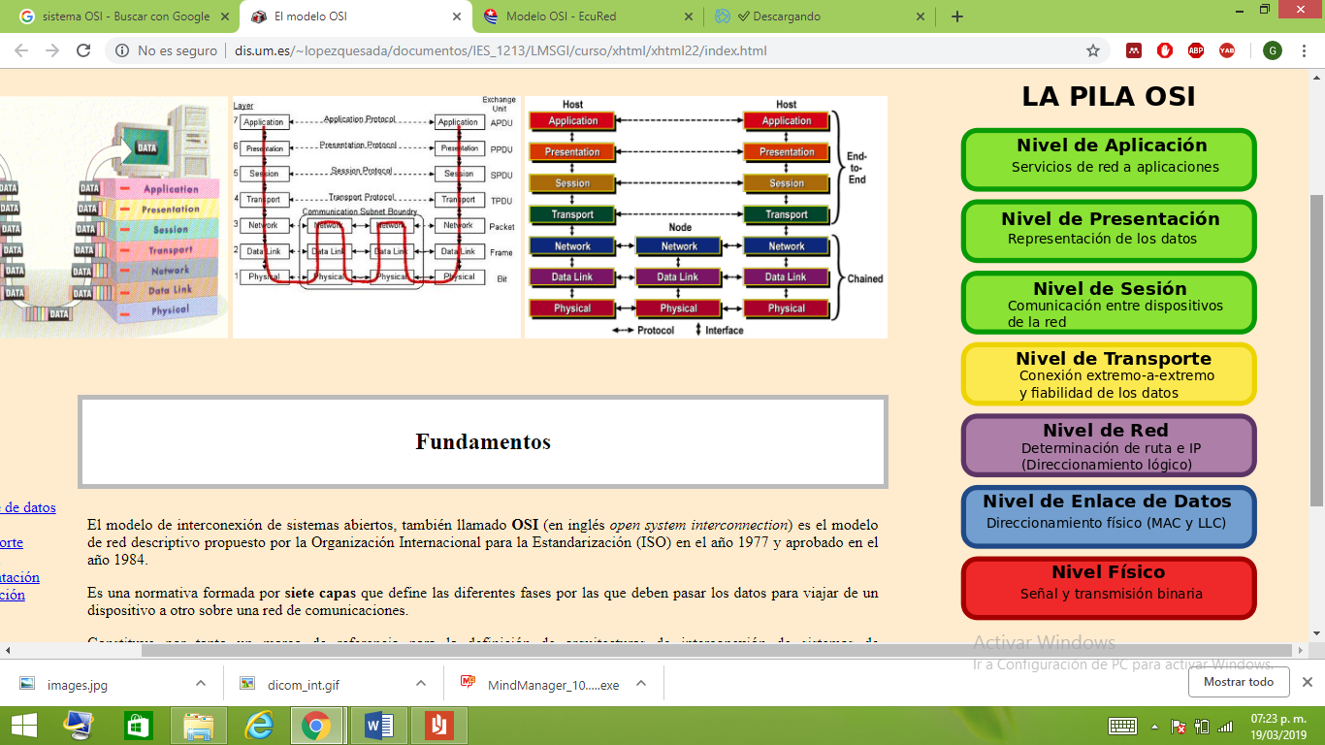

El modelo OSI representa un marco de referencia para la definición de arquitecturas de interconexión de sistemas de comunicaciones. El modelo de referencia OSI es el modelo principal para las comunicaciones por red. Aunque existen otros modelos, en la actualidad la mayoría de los fabricantes de redes relacionan sus productos con el modelo de referencia OSI, especialmente cuando desean enseñar a los usuarios cómo utilizar sus productos. Los fabricantes consideran que es la mejor herramienta disponible para enseñar cómo enviar y recibir datos a través de una red.

OSI permite que los usuarios vean las funciones de red que se producen en cada capa. Más importante aún, el modelo de referencia OSI se puede utilizar para comprender cómo viaja la información a través de una red. Además para visualizar cómo la información o los paquetes de datos viajan desde los programas de aplicación (hojas de cálculo, documentos, etc.), a través de un medio de red (cables), hasta otro programa de aplicación ubicado en otro computador de la red, aun cuando el transmisor y el receptor tengan distintos tipos de medios de red.

# Capítulo 3

# Bibliografía

* Valeria Sanchez Manco. (2014). PROTOCOLOS DE TRANSMISIÓN DE DATOS. Recuperado el 19 de marzo del 2019, Obtenido de PREZI Sitio web: <https://prezi.com/8lji4wornqo0/protocolos-de-transmision-de-datos/>
* Karel Gomez. (2016). Estándares sanitarios internacionales para la gestión de información médica, Recuperado el 19 de marzo del 2019, Obtenido de megapractical Sitio web: <https://www.megapractical.com/blog-de-arquitectura-soa-y-desarrollo-de-software/estandares-sanitarios-internacionales-para-la-gestion-de-informacion-medica>
* Gina Salazar Martínez. (2014). ¿Qué es DICOM?. Recuperado el 19 de marzo del 2019, Obtenido de CUALQUIER COSA DE TECNOLOGÍA Sitio web: <https://cualquiercosadetecnologia.wordpress.com/2014/04/12/que-es-dicom/>
* Pixeon . (2017). ¿Qué es DICOM y cuáles son sus beneficios?. Recuperado el 19 de marzo del 2019, Obtenido de PIXEON Sitio web: <https://www.pixeon.com/es/blog/que-es-dicom-y-cuales-son-sus-beneficios/>
* Anónimo. (2018). Los 5 estándares HL7 fundamentales. Recuperado el 19 de marzo del 2019, de CADUCEUS Sitio web: <https://www.caduceus.es/estandares-hl7-fundamentales/>